ТО ВДГО
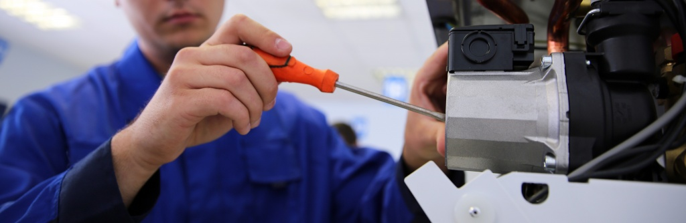

1 июня вступило в законную силу Постановление правительства РФ от 14.05.2013 N 410, в котором утверждены «Правила пользования газом в части обеспечения безопасности при использовании и содержании внутридомового и внутриквартирного газового оборудования». Согласно Правилам, техническое обслуживание газового оборудования (ТО ВДГО) имеет право проводить специализированная организация, осуществляющая деятельность по техническому обслуживанию и ремонту внутридомового и (или) внутриквартирного газового оборудования, соответствующая требованиям, установленным Правилами пользования газом в части обеспечения безопасности при использовании и содержании внутридомового и внутриквартирного газового оборудования при предоставлении коммунальной услуги по газоснабжению, утвержденными постановлением Правительства Российской Федерации от 14 мая 2013 г. N 410 "О мерах по обеспечению безопасности при использовании и содержании внутридомового и внутриквартирного газового оборудования", направившая в уполномоченный орган государственного контроля (надзора) уведомление о начале осуществления деятельности по техническому обслуживанию и ремонту внутридомового и (или) внутриквартирного газового оборудования в соответствии с пунктом 40 части 2 статьи 8 Федерального закона "О защите прав юридических лиц и индивидуальных предпринимателей при осуществлении государственного контроля (надзора) и муниципального контроля". Такими специализированными организациями в Ставропольском крае являются гор/райгазы по месту жительства.
В Правилах предусмотрен порядок заключения и исполнения договора о техобслуживании и ремонте, права, обязанности и ответственность заказчика и исполнителя работ, а также порядок расчетов по договору. Правила предусматривают штрафные санкции в случае, если абонент не будет соблюдать правила безопасности при эксплуатации внутридомового газового оборудования, а также не оплатит выполненные работы по ТО ВДГО.

Нарушение правил грозит отключением газа и штрафом
В случае если в газовой колонке будет обнаружена утечка, а в дымоходах - отсутствие тяги, специалист по ТО ВДГО уполномочен безпредварительного уведомления отключить газ. Аналогичные последствия ждут абонента в случае, если будут обнаружены отсутствие притока воздуха в количестве, необходимом для полного сжигания газа, неисправность или вмешательство в работу устройств, позволяющих автоматически отключить его подачу, либо если специалист обнаружит несанкционированное подключение. Без предварительного уведомления Заказчика, исполнитель может приостановить подачу газа, если будет обнаружена самовольная газификация, при невыполнении в установленные сроки предписаний органов жилищного контроля, об устранении нарушений содержания внутридомового или внутриквартирного газового оборудования, а также при проведенном с нарушением законодательства Российской Федерации переустройстве внутридомового и (или) внутриквартирного газового оборудования. Газ после предварительного уведомления, могут отключить также в случае, если абонент так и не пустил в квартиру специалистов по проведению ТО ВДГО, не заключил договор на ТО ВДГО, или если абонентом производится эксплуатация газового прибора с истекшим сроком годности, работоспособность которого не проверена и не подтверждена.
Кроме того, соответствии с изменениями в КоАП РФ (внесены Федеральным законом №412-ФЗ от 5 декабря 2016 года) установлены размеры штрафов для физических и юридических лиц за нарушение правил обеспечения безопасного использования и содержания внутридомового и внутриквартирного газового оборудования (ВДГО/ВКГО). В частности:
- уклонение от заключения договора о техническом обслуживании и ремонте ВДГО/ВКГО;
- отказ в допуске представителя специализированной организации для выполнения работ по техническому обслуживанию и ремонту ВДГО/ВКГО;
- уклонение от обязательной замены или обязательного диагностирования оборудования в составе ВДГО/ВКГО влечет наложение штрафа на граждан в размере 1-2 тыс. рублей, должностных лиц – 5-20 тыс. рублей, юридических лиц – 40-100 тыс. рублей.
Если перечисленные действия привели к аварии или возникновению угрозы жизни и здоровью людей, штраф составит: для граждан - 10-30 тыс. рублей, должностных лиц – 50-100 тыс. рублей, юридических – 100-400 тыс. руб. Повторное правонарушение влечет наложение штрафа на граждан в размере 2-5 тыс. рублей, должностных лиц – 10-40 тыс. рублей или дисквалификацию на 1-3 года, юридических лиц – 80-200 тыс. рублей или приостановление деятельности на срок до 90 суток.

Как заключить договор на ТО ВДГО?
Чтобы заключить договор на техническое обслуживание внутридомового или внутриквартирного газового оборудования (ВДГО и ВКГО), а также аварийно-диспетчерское обеспечение необходимо обратиться в специализированную организацию по месту жительства. В случае если в вашем домовладении имеется индивидуальный отопительный прибор и установлен газовый счетчик, вам дополнительно необходимо будет оформить у оператора районного участка филиала ООО «Газпром межрегионгаз Ставрополь» заявку на инвентаризацию отапливаемой площади и установленных газовых приборов.

Что надо знать о ТО ВДГО?
• осуществлять техническое обслуживание внутридомового и (или) внутриквартирного газового оборудования не реже 1 раза в год с учетом минимального перечня выполняемых работ (оказываемых услуг) по техническому обслуживанию и ремонту внутридомового и (или) внутриквартирного газового оборудования, предусмотренного приложением к настоящим Правилам;
• комплекс услуг по техническому обслуживанию и ремонту ВДГО проводится специализированной организацией на основании заключенного договора.
• для оформления договора в том числе можно обратиться в «гор/райгаз» по месту жительства.
При себе необходимо иметь документы:
абонентская книжка с отметкой о прохождении инструктажа (инструктаж необходимо проходить один раз в два года);

паспорт собственника либо владельца жилого помещения;

свидетельство о государственной регистрации права собственности на жилое помещение.
Заключите договор на ТО ВДГО, вызовите мастера газовой службы и проведите техобслуживание газовый приборов. После завершения работ прослушайте инструктаж безопасности. При покупке или обмене жилья уточняйте законность установленного газового оборудования, так как, приобретая такую недвижимость, вы принимаете на себя ответственность за незаконно установленные газовые приборы.

